27 stycznia 2022 r.

Rekord sprzedaży kamperów marki Volkswagen Samochody Dostawcze
- Rekordowe zainteresowanie kamperami marki Volkswagen Samochody Dostawcze
- Wzrost rejestracji różnych wersji Californii 6.1 o ponad 23%,
a Grand Californii o ponad 207%
- California 6.1 oraz Grand California doskonale sprawdzają się nie tylko latem, ale również na zimowych wyjazdach
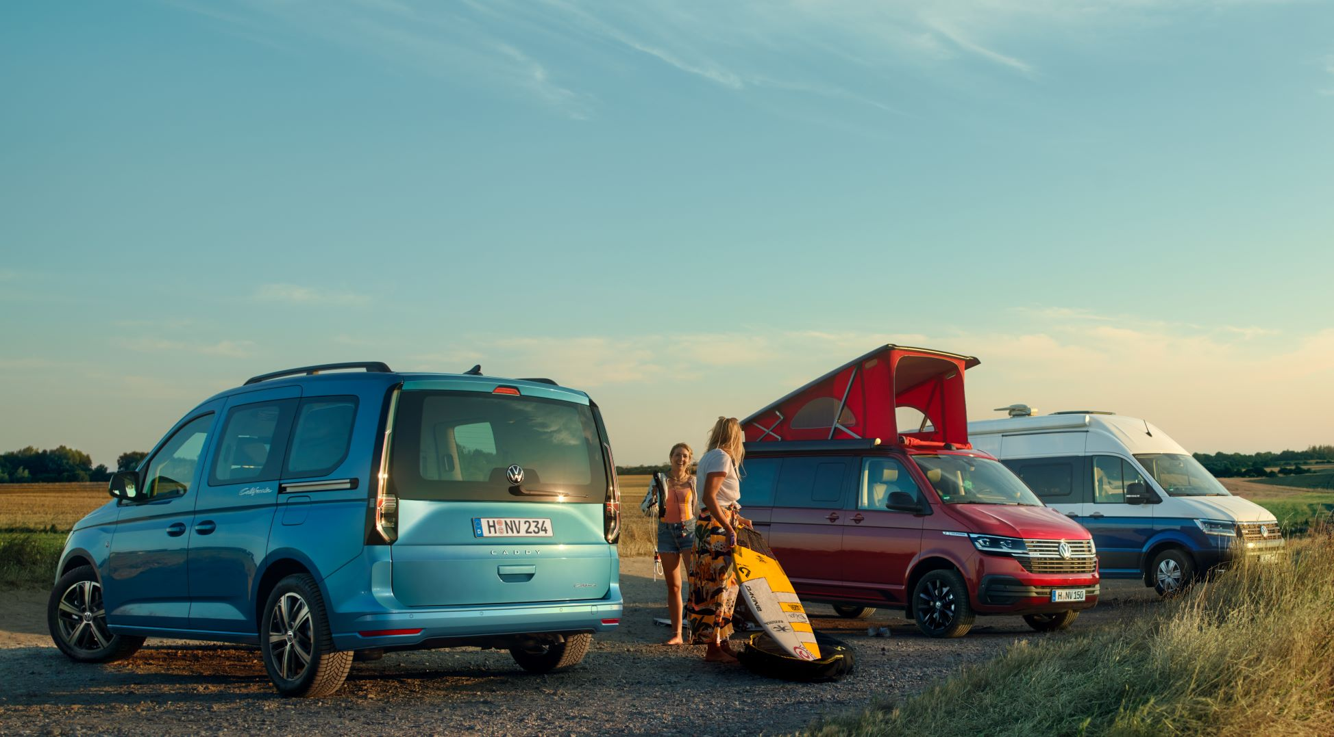
Poznań, 27 stycznia 2022 r. Ostatnie dwa burzliwe lata zmieniły wiele nawyków
i przyzwyczajeń Polaków. Uległy zmianie również utarte sposoby spędzania urlopów i wakacji. I to nie tylko letnich, ale również zimowych. Szukając spokoju, unikając gwarnych, dużych hoteli i skupisk ludzkich, wielu klientów zaczęło poszukiwać samochodów będących synonimem niezależności i elastycznych możliwości spędzania wolnego czasu – kamperów. Ich sprzedaż niezwykle dynamicznie wzrosła i wiele wskazuje na to, że rok obecny pobije kolejny rekord rejestracji tego typu pojazdów w Polsce. Jak wskazują dane CEPiK, najpopularniejszą
i najczęściej rejestrowaną marką kamperów w Polsce w roku 2021 była marka Volkswagen Samochody Dostawcze, oferująca trzy uniwersalne, różnej wielkości kampery: Caddy Californię, Californię 6.1 i Grand Californię.
Z danych CEPiK za ostatnie lata jasno wynika, że rynek kamperów w Polsce wyraźnie i dynamicznie się rozwija. W 2018 zarejestrowano w sumie 518 nowych samochodów kempingowych, w 2019 roku było ich już 724, w 2020 - 1040, a w 2021 - 2191 sztuk. Rozpatrując zatem dane rok do roku,
to w latach 2020/2021 rynek urósł o ponad 100%.
Najczęściej kupowanymi przez Polaków kamperami są pojazdy marki Volkswagen Samochody Dostawcze – California 6.1 i Grand California. Volkswagen na najwyższym podium jeśli chodzi o rejestracje kamperów
w Polsce znajduje się już niezmiennie od roku 2019. W roku 2020 umocnił się na prowadzeniu, a w roku 2021 marka podwoiła ilość zarejestrowanych pojazdów. Zdecydowanym zwycięzcą zestawienia jest Volkswagen California 6.1 w trzech różnych wersjach wyposażenia: Coast, Ocean i Beach. W roku 2021 zarejestrowano 353 sztuki tego modelu (2020: 286 sztuk) – to wzrost o niemal 23,5 procent.
Ogromnym powodzeniem cieszyła się również w ubiegłych dwunastu miesiącach produkowana w Polsce Grand California, oferowana od roku 2020. I o ile w pierwszym roku sprzedaży zarejestrowano tylko 69 nowych Grand Californii, to w roku 2021 było ich już 212. To dynamiczny wzrost
o ponad 207%! Duża liczba rejestracji Grand Californii cieszy tym bardziej, że to segment dużych kamperów – zdecydowanie samochodów klasy premium.
„Dla naszych klientów niezależność staje się coraz ważniejsza, szczególnie
w obecnych czasach. Zarówno California 6.1 jak i produkowana w Polsce Grand California pozwalają na bezpieczne, swobodne podróżowanie bez względu na porę roku. Wyniki sprzedaży potwierdzają nowy trend
w podróżowaniu. Cieszymy się, że to właśnie kampery marki Volkswagen Samochody Dostawcze były przez klientów najczęściej wybierane w roku 2021. Najpopularniejszego campervana na świecie produkujemy już od 1988 roku - to aż 34 lata doświadczenia. Dynamiczny przyrost rejestracji rok do roku jest dobrą prognozą na rok 2022. Widzimy, że modny trend turystyki kamperowej w Polsce rozwija się bardzo intensywnie” - mówi Patryk Grzeczka, dyrektor marketingu Volkswagen Samochody Dostawcze.
Obserwując preferencje klientów marki Volkswagen Samochody Dostawcze zauważyć można, że w przypadku dostępnej na naszym rynku Grand Californii 600, większość egzemplarzy zamawianych jest w najwyższej wersji wyposażenia. Generalnie, w większości sprzedają się samochody dość dobrze wyposażone pod względem funkcjonalnym, a trend jest taki, że im mocniejszy silnik, tym więcej opcji dodatkowych jest wybieranych przez klientów.
Kampery marki Volkswagen Samochody Dostawcze to przemyślane mobilne domy, idealne nie tylko na długie letnie, wakacyjne wyjazdy, ale również na krótkie wypady, które można realizować nawet zimą. Weekendowy wyjazd kamperem do ośrodka narciarskiego? Dlaczego nie! Nie musimy się wtedy martwić o miejsce w hotelu – przecież możemy przenocować w kamperze. Możemy w nim również przygotować posiłek, przebrać się, napić w przerwie gorącej herbaty i co najważniejsze, takim mobilnym domem możemy zaparkować na parkingu często tuż przy narciarskim stoku.

Kontakt:
Magda Piekarczyk - Olszak
Kierownik komunikacji
Marketingowej i PR
Volkswagen Samochody Dostawcze
tel.+48 690 406 386
e-mail: magda.piekarczyk@volkswagen.pl

O marce Volkswagen Samochody Dostawcze:
"Transportujemy sukces". Jako samodzielna marka funkcjonująca w ramach Grupy Volkswagen, Volkswagen Samochody Dostawcze (VWSD) jest globalnie odpowiedzialny za rozwój, budowę i sprzedaż lekkich pojazdów dostawczych, produkując samochody linii Transporter, Caddy, Crafter
i Amarok. Prowadząc ciągłe konsultacje ze swoimi klientami, Volkswagen Samochody Dostawcze opracowuje koncepcje pojazdów oraz rozwiązania telematyczne i logistyczne, pozwalające oszczędzać zasoby na najwyższym możliwym poziomie efektywności. W roku 2018 marka sprzedała około 500 000 lekkich pojazdów dostawczych, wyprodukowanych w zakładach w Hanowerze (D), Poznaniu (PL), Wrześni (PL) i Pacheco (ARG). VWSD zatrudnia ponad 24 000 osób na całym świecie.

